VISITANDO A TERRA NATAL!

Professor ME. Ciro José Toaldo

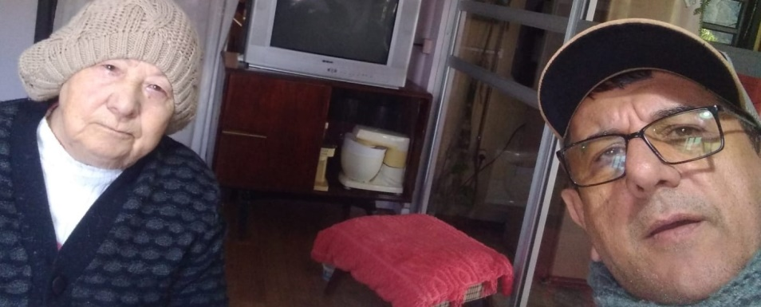

Minha ilustre tia Clorinda Dambrós, em 16/06 celebrou seus 89 anos. Ela mora com a mãe.

Constantemente visito a mãe e irmãs em Capinzal (SC), geralmente nas férias. Entretanto, como explicado no artigo da edição anterior, essa estadia curta, fora de ‘padrões normais’, ainda em período de trabalho (aulas a todo vapor), motivado pela minha ligação com a História e por meu coração, decidi participar do júbilo, congraçamento e festejo em homenagem a nossa família, tronco de Anselmo Toaldo (in memoriam), em uma das etapas da comemoração dos 73 anos da emancipação politica-administrativa daquele município.

Apaixonado por viagem, tendo ser observador, assim, neste pequeno espaço, com a permissão dos leitores - relatarei alguns detalhes desta passagem pela Terra Natal.

Antes de tudo, ressalto que a pandemia mudou rotinas, inclusive de percursos de ônibus. Em outros tempos, havia uma linha, ligando Naviraí (MS) até Joaçaba (SC), no itinerário Campo Grande (MS) à Florianópolis (SC); entretanto, para essa viagem foi necessário baldeação em Cascavel (PR). Conversando com o motorista, relatou que a pandemia levou as pessoas viajar menos, assim as empresas adequaram suas rotas.

Em minhas aulas, afirmo aos alunos que ao viajar, observem as maravilhas encontradas em suas rotas. De fato, essa viagem, de quase mil quilômetros, cortando o estado do Paraná, encontram-se serras, planícies e planaltos e inúmeros tipos de cidades que podem ser avistadas pela janela do ônibus que rumava para os confins do Sul até as paragens do Vale do Rio do Peixe.

No percurso, há uma parada para saborear um café colonial, onde pude satisfizer a vontade de comer polenta, queijo e salame ‘brustolados’. Algo divino! Ao chegar a Joaçaba (SC), ainda são mais 30 km até a casa da ‘mama’, e na rodoviária estava meu cunhado, Luciano Baretta na espera. Agradeço essa gentil cordialidade! Chegando, em Capinzal, por volta das sete horas da manhã, na Rua Carmelo Zocolli, encontro a mesa farta com os quitutes de Dona Romilda, sempre regrada com o bom chimarrão.

Algo fantástico desta época do ano nesta região é a fartura de frutas. No lote da mãe, há variedades como: bergamota, lima, laranja, polcã, limão, entre outros. Desta vez arrumei um saco, ganho no Mercado Masson, de Ouro (SC) e trouxe muitas para Naviraí.

Por ser um outono atípico, envolto na massa polar, as temperaturas estavam baixas, beirando zero grau. Essa dimensão atmosférica gerava dias de intensa neblina, cobrindo o garboso Rio do Peixe e, pelo fato da casa da mãe estar no alto, avistava a neblina envolta com a colina, proporcionando imagens magníficas.

Registro também a visita a uma ilustre criatura, a sogra. Ela me estimula em não desanimar: em sua cadeira de rodas, ensina a importância da luta diária e, sua trajetória de vida, demonstra a certeza do dever cumprido. A cada encontro sinto sinergia, algo inexplicável que me faz um bem indescritível.

Realmente, essa foi uma visita excepcional, não apenas pela motivação ou época de estar presente à Terra Natal, mas, pelos bons espíritos encontrados, pela fluidificação recebida e a dimensão fruitiva da vida que ascende os poderes terrenos.

Deus abençoe todos os conterrâneos, sobretudo os benfazejos que nos estimulam com suas boas vibrações e fluídos positivos para enfrentarmos as tramas e intempéries diárias.

Até o próximo!

**OBS**. Na foto, registro o aniversário de Tia Clorinda, seus 89 anos de vida. Ela reside com a mãe! Uma criatura incrível, sempre esteve ao lado de nossa família. Parabéns!